Kapitel 1 Avfärden

Hej, jag heter Lisa och är 13 år. Jag bor med min familj i en villa nära skogen. Min mamma heter Anne och hon jobbar på Trofé inne i stan, där de tillverkar kläder. Min pappa heter Per och han är sjukskriven på grund av sin dåliga rygg. Egentligen slipar han golv, men har skadat ryggen och får ta en paus. Sofia heter min lillasyster och hon går som nästan alla andra barn i skolan.

Pappa fick för ca 2 veckor sedan ett telefonsamtal av sin chef som undrade hur han mådde. Pappa svarade att han mådde mycket bättre och att han kunde arbeta i trädgården nu.
Då frågade chefen honom om han kunde börja arbeta snart och sa att han hade ett speciellt jobb åt honom som han trodde bara pappa klarade av.
Pappa tackade så klart ja till erbjudandet och chefen sa:
– Jobbet ligger i Japan och kan ta ett tag, så du får nog räkna med att bo där i ett år åtminstone. Pappa släppte luren så den nästan for i golvet och kramade om mig, mamma och Sofia. Sen sa han:
– VI SKA BO I JAPAN! ☺

Så det var så det började.
Vi skall bo 1 år i Osaka, som alltså ligger i Japan. Det kommer vara spännande att få börja i den nya skolan men också pirrigt. Det kommer nog vara Sofia som får det svårast i skolan. Pappa skall hjälpa några i Japan att bygga upp en fabrik och han vill att vi skall följa med. Mamma slutade på Trofé och sa att hon kunde få ett annat jobb i Japan eller så kunde hon gå hemma.

Vi hade packade i de sista sakerna i bilen i går kväll och vi ska åka till Arlanda flyg i morgon för att komma till Osaka.
Vi hade skickat de stora sakerna till huset vi skulle bo i lite tidigare i veckan, eftersom det kunde ta ett tag.

Vi åkte på fredag morgon och alla var mycket trötta. Det var en lång och jobbig bilfärd, men det värsta var inte över. Flygresan tog nästan dubbelt så lång tid som bilresan och jag kunde inte sova på hela vägen. Men då hör jag en flygvärdinna säga något i en mikrofon. Jag petar på mamma som sitter bredvid mig och jag frågar hur långt det är kvar till Narita. Mamma gäspar, ungefär en kvart säger hon.
Kapitel 2 Brevet från japan

Hej
Här i Japan är det bara bra, skolan är lite svår nu i början men det kommer nog att bli lättare om ett tag. Det är ganska mycket plugg, men det är ok. Jag har fått många nya vänner.

Den där jordbävningen märkte jag inte av men jag visste om den. Jag tror att det är ganska vanligt med jordbävningar i Japan, men jag är inte riktigt säker.

Maten är jätte god här för det mesta, du borde testa. Nej, man äter mycket annan mat som t.ex. nudlar.

Här i Japan tillverkar man mycket bilar och sånt.

Samurajerna:

I början av 700-talet var inte samurajen en krigare. Själva ordet "samuraj" betyder "en som tjänar", och åsyftar det förhållandet att de vasaller som tilldelades förläningar då de svor lojalitet till kejsaren och tjänade denne. En samuraj tjänade i allmänhet under en länsherre, daimyo. En herrelös samuraj kallades för en ronin.

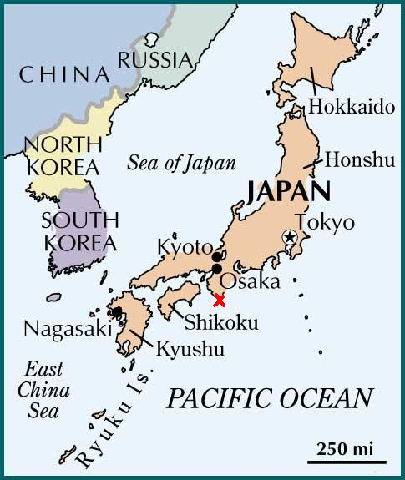
Karta över japan.


Japans flagga är vit med en röd rund skiva som symboliserar den uppgående solen.

Japans flagga.

Jag sakna dig jätte mycket och hoppas på att vi snart ses!
Hälsa familjen, kramar// Lisa
KAPITEL 3 ÄNTLIGEN SKOLLOV!

Äntligen är det lov och vår familj är i Kina efter 1 vecka i Hongkong. Men pappa är inte med eftersom han var tvungen att jobba.

Idag var vi ute och kollade in kinesiska muren där jag köpte jag lite brevpapper som jag skrev i och skickade till pappa.
Jag skrev så här:

Hej pappa.
Vi saknar dig jättemycket här i Kina, idag har vi varit vid kinesiska muren och på ett stort museum om gamla kejsare och mycket mer.

Där var det en tant som berättade för oss om Mao som var en marxistisk teoretiker, politiker och revolutionär samt ordförande i det kinesiska kommunistpartiet från 1935. Han var landets ledare från 1949 till sin död 1976 och var även förste president ("ordförande") i folkrepubliken Kina åren1954-1959.
Sen berättade hon om vad kineserna uppfann och visade oss de sakerna

T.ex.:
Soluret, Pappret, Skottkärra, Kompassen, Krutet, Flygande Drakar, Rodret, Masten och Kryssningstekniken.

Det kinesiska skriftspråket:
Det kinesiska skriftspråket har en historia som sträcker sig nästan 4000 år tillbaka i tiden. Skriftspråket har varit en enande kraft inom den kinesiska kultursfären som kunnat överbygga språkskillnaderna mellan de olika kinesiska dialekterna.

LITE OM RISODLINGAR I KINA:

Ris är ursprungligen ett sumpgräs och har odlats som nyttoväxt i Asien i över 7000 år. Varje region i Asien har sina lokala varianter av ris med olika egenskaper och smak. Det är endast ca 10 % av Kinas mark som är lämplig för odlingsbruk. Framför allt i dalgångar och på slätter i södra och östra Kina finns åkermarken som används för odling av bl.a. ris.

Och sen sist men inte minst lite om Hongkong

Hongkong, staden som aldrig sover. Du kan hitta mer än 120 Mc Donalds restauranger. Det är en upplevelse att besöka Hongkong. Man kan inte missa att testa Hongkongs egen spårvagn, peak tram. Det är en kombination av spårvagn och bergochdalbana. Backen är så brant upp till toppen att vagnen måste bogseras upp med vajer. Det känns som att dras nästan lodrätt upp för väggen. Uppifrån berget har du en storslagen vy över HongKongön och Kowloon. Inte undra på att man får betala svindlande summor med pengar för att köpa ett hus där, om det ens är någon som säljer. Vandra omkring där och titta på husen och utsikten. Se Rolls Royce-bilarna med chaufförer köra upp och ned för berget. Man säger Hongkong om alltihop men Hongkong är bara en liten ö. På andra sidan sundet har man Kowloon och de nya territorierna.

Ha det så bra hemma i Japan! Vi saknar dig jättemycket// Lisa

KAPITEL 4 FÖRETAGSBESÖK I INDIEN

VINTERLOVET
Här i Japan har man bara en veckas vinterlov istället för de två veckor i Sverige. Jag ska följa med mamma på ett företagsbesök i Indien. Vi åkte den 11 februari, på Japans nationaldag.

Efter näst sista dagen i Japan skrev jag ett brev till min nya klass som jag ska börja i när vi kommer hem till Sverige igen.
I brevet skrev jag:

HEJ KLASSEN!
Hoppas att ni haft det skoj på erat vinterlov. Jag har varit i Indien med min mamma på ett företagsbesök. Och mitt år i Japan har varit helt underbart men jag saknar er alla jättemycket. Och er jag inte känner ska bli kul att träffa och jag ser verkligen fram emot det. Jag har massor att berätta om när jag kommer hem. Här i Indien har jag det bara bra. Jag och mamma har varit och kollat på floden Ganges som rinner ut vid Bengaliska viken.

DET HELIGA KORNA I INDIEN.
Av Indiens över en miljard invånare tillhör de flesta hinduismen. För hinduer är kon ett heligt djur, och att se en ko gå på en gata i en indisk storstad är igen ovanlighet, tvärtom.

BARNEN I INDIEN.
Kränkningarna av mänskligs rättigheter sker ständigt i Indien. Framförallt gäller det kvinnor och barn. Den indiska kvinnan diskrimineras ofta på olika sätt och utsätts för övergrepp både inom och utom familjen. I Indien råder i princip allmän skolplikt för barn mellan 6-14 år. Nästan alla pojkar går i skolan åtminstone några år. Men på landsbygden är det vanligt att barnen i stället måste jobba för att försörja sig, även om barnarbete är förbjudet enligt lag. Barnen får ofta omänskliga arbetsuppgifter av sina arbetsgivare, har inga rättsliga skydd och får usla löner. ”Vi” i Sverige har tur, att vi går i skolan osv.

Det var allt jag hade att berätta om för er nu, men när jag kommer hem ska jag berätta allt jag varit med om.
Jag hoppas att vi ses snart och att ni har det bra.
Längtar jättemycket dit // Lisa
KAPITEL5 BORNEOS REGNSKOGAR.

Jag och några andra studenter ska åka till Borneos regnskogar för att ha vi alla har utsetts som årets studenter i de naturvetenskapliga ämnena. Priset var att vi skulle åka till Borneos regnskogar med professor Shinichirou Morikawa, en expert på regnskogar.

När vi varit i regnskogarna skulle vi ha en kort redovisning om djuren och växterna där. Så här skrev jag:

BORNEOS REGNSKOGAR.

52 nya arter funna i Borneos regnskog
Under det senaste året har vetenskapsmän upptäckt minst 52 nya djur- och växtarter på Borneo. Det uppger världsnaturfonden WWF. De nya upptäckterna har gjorts mellan juli 2005 och september 2006 och omfattar bland annat 30 fiskarter och två trädlevande grodarter.

Området där de nya arterna har hittats är ett 220 000 kvadratkilometer stort regnskogsområde i centrala Borneo.
Enligt WWF visar de nya fynden på vikten av att Borneos regnskogar bevaras. Under den senaste 20 åren har hälften av regnskogen på ön avverkats.

Bättre skydd av regnskogar på Borneo
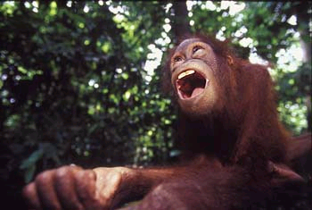
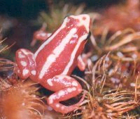
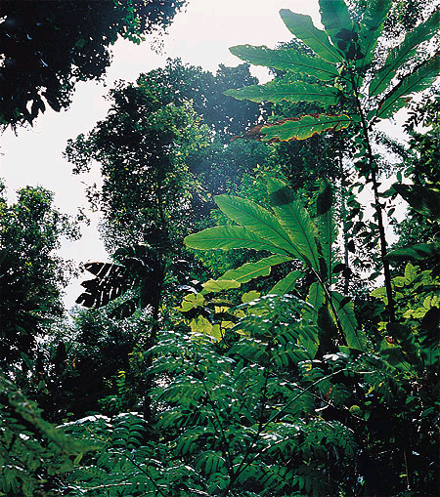
De tropiska artrika regnskogarna i hjärtat av Borneo får ett ökat skydd. Malaysia, Indonesien och Brunei enades om att skydda Asiens sista stora orörda vildmark. Stora delar av låglandsregnskogen på den södra delen av ön Borneo har avverkats. Oändliga arealer står nu avskogade och består av gräs- och buskmarker. I nationalparken Sebangau försöker man bevara låglandsregnskog, där orangutangen lever. Beslutet innebär att ett 220 000 kvadratkilometer stort regnskogsområde, en yta stor som halva Sverige, ska få ett bättre skydd än i dag.
De senaste decennierna har stora arealer regnskog försvunnit på grund av omfattande avverkningar, skogsbränder och anläggande av palmoljeplantager. Genom det historiska avtalet, kallat Borneodeklarationen, ska länderna nu öka samarbetet kring hållbar utveckling, naturskydd och fattigdom bekämpning.

KAPITEL 6 HEMRESAN.

Vårat år här i Japan har gått verkligen jättefort. I övermorgon ska vi ta planet hem till Sverige. Pappa har jobbat klart här men ska så klart fortsätta arbeta hemma i Fristad.

Det var svårt att ta farväl av alla nya vännerna i skolan. Vi har packat nästan allt, men hade idag en stor avskedsfest hemma så alla möbler och sådant ska vi packa i morgon. Jag hjälpte mamma med den goda maten och det var massor av mat. Vi bjöd våra grannar, alla nya vänner och pappas alla jobbarkompisar. Imorgon ska vi städa upp efter den lyckade festen och packa det sista.

Nästa dag:
Det tog hela dagen att packa och städa, så alla är trötta och gick till sängs tidigt.

Avresedagen:
Vi gick upp kl: 6 för att hinna med planet som lyfte från flygplatsen ca kl: 8. Resan hem gick fortare än resan dit. Vi kom hem på lördagen och var hemma helgen ut, sen var det dags att gå till skolan, den nya klassen.

Det var jätte pirrigt och jag hittade inte klassrummet på en lång stund. Men efter en vecka i skolan kändes det som att jag hade varit där hela tiden.

Allt var som vanligt igen.

